МИНИСТЕРСТВО ОБРАЗОВАНИЯ И НАУКИ  КРАСНОДАРСКОГО КРАЯ  Государственное бюджетное образовательное учреждение дополнительного образования детей «Центр дополнительного  образования для детей»  350000 г. Краснодар, ул. Красная, 76  тел.259-84-01  E-mail:cdodd@mail.ru |  | Муниципальный этап всероссийской олимпиады школьников по физике  2012-2013 учебный год  11 класс, решения  Председатель ПМК, ответственный составить: Тумаев Е.Н.

Задача 1
Между моментом броска шарика и его первым ударом о плоскость пройдёт время . После удара горизонтальная составляющая скорости шарика не изменится, а вертикальная составляющая, равная до удара , станет равной . Значит, между первым и вторым ударами шарика о плоскость пройдет время . Рассуждая аналогично, получим, что между п-м и (п + 1)-м ударами пройдёт время . Полное время Т, в течение которого шарик будет продолжать прыгать, может быть найдено, как сумма промежутков времени t_{n}
,
или .
Для получения последнего выражения использовалась формула суммирования бесконечной убывающей геометрической прогрессии. Поскольку горизонтальная составляющая скорости шарика во время процесса не изменяется, то расстояние, которое пройдет шарик по горизонтали, равно
Рекомендуемая оценка решения задачи 1: нахождение времени t₀ – 2 балла, времени t_{n} при произвольном n – 2 балла, составление выражение для полного времени движения шарика T – 2 балла, суммирование прогрессии и получение формулы для T – 2 балла, нахождение пройденного пути S – 2 балла. Итого – 10 баллов

Задача 2
Поместим начало координатной оси X в место трубки, соответствующее положению равновесия шарика. Тогда уравнение движения шарика будет иметь вид: где – ускорение шарика, – отклонение от равновесного давления , возникающее в бутыли при смещении шарика на расстояние х от положения равновесия. Найдём величину , считая, что процесс колебаний шарика происходит без теплообмена газа в бутыли с внешней средой, то есть является адиабатическим.
Так как теплообмен отсутствует, то первое начало термодинамики, записанное для газа, имеет вид: , где и – изменения внутренней энергии и объёма газа при смещении шарика на расстояние х. Для одноатомного газа, с учётом уравнения Менделеева – Клапейрона, , следовательно, , тогда . Итак, уравнение движения шарика имеет вид
.
Последнее уравнение представляет собой уравнение гармонических колебаний с круговой частотой . Искомый период колебаний равен
.
Рекомендуемая оценка решения задачи 2: запись уравнения движения шарика через Δp – 2 балла, вычисление Δp из первого закона термодинамики и уравнения Менделеева-Клапейрона – 4 балла (по 2 балла за каждый примененный закон), запись окончательной формы уравнения колебаний – 2 балла, нахождение периода колебаний – 2 балла. Итого – 10 баллов

Задача 3
Для решения задачи используем закон сохранения энергии: в крайних положениях, когда шарик останавливается, суммы его потенциальной энергии в поле силы тяжести и энергии электрического поля, имеющегося в системе, должны быть одинаковы.
Электрическое поле в пространстве справа от пластины, как нетрудно показать, совпадает с полем, которое создавалось бы в отсутствие пластины двумя зарядами: +q и –q, расположенными зеркально симметрично по отношению к поверхности пластины (такой подход к решению задачи называется «методом электростатических изображений»). Действительно, суммарный потенциал, создаваемый двумя такими зарядами в каждой точке плоскости симметрии системы, равен нулю, и таким образом, в эту плоскость можно поместить тонкую заземлённую пластину. Все силовые линии заряда +q при этом будут замыкаться на её правой поверхности, индуцированный заряд на которой, очевидно, будет равен –q. Если теперь удалить заряд –q, находящийся слева от пластины, и снять индуцированный заряд +q с левой поверхности пластины, то справа от неё поле не изменится, а поле слева исчезнет. Поэтому все точки пространства слева от тонкой пластины будут иметь одинаковый потенциал, и это пространство можно заполнить проводником, что не скажется на поле справа.
Поскольку поле справа от пластины совпадает с полем, создаваемым двумя точечными зарядами +q и –q, расположенными на соответствующем расстоянии r друг от друга, а слева от пластины поле отсутствует, то энергия электрического поля, имеющегося в нашей системе, равна половине электростатической энергии взаимодействия этих зарядов
.
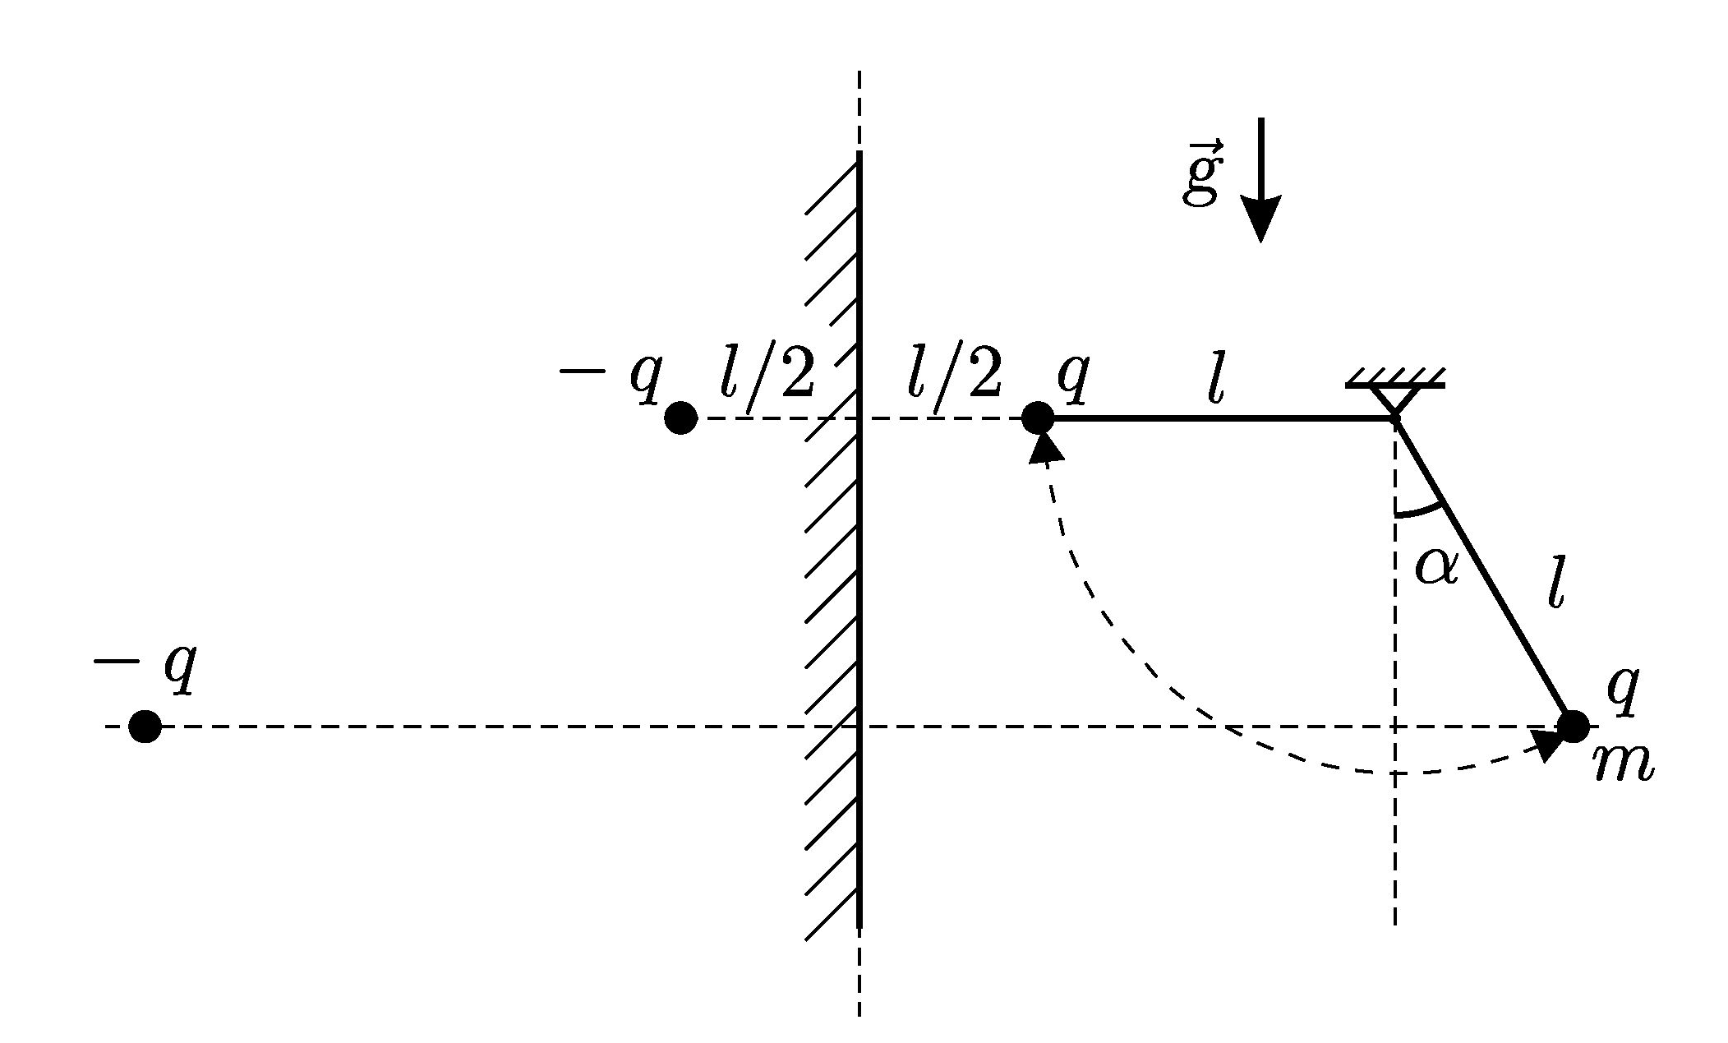
К задаче 3
В начальном положении расстояние r равно (см. рисунок) , a в конечном положении . Отсчитывая потенциальную энергию в поле силы тяжести от начального положения шарика, запишем закон сохранения энергии
.
Отсюда
.
Рекомендуемая оценка решения задачи 3: использование метода изображений для решения задачи – 2 балла, нахождение потенциальной энергии взаимодействия заряженного шарика со своим изображением в начальном положении – 2 балла, в конечном положении – 2 балла, запись закона сохранения энергии – 2 балла, нахождение величины заряда – 2 балла. Итого – 10 баллов

Задача
Поскольку луч падает на верхнее зеркало, распространяясь параллельно нижнему зеркалу, угол между верхним зеркалом и лучом равен углу при вершине двугранного угла, т.е. α. Тогда , и угол падения луча на нижнее зеркало в точке B₁ равен , а угол между лучом и нижним зеркалом в этой точке равен . Аналогично, , угол падения луча на верхнее зеркало в точке A₂ равен , а угол между лучом и верхним зеркалом в этой точке равен . Продолжая эти рассуждения, видим, что при k-м отражении угол между падающим лучом и зеркалом в точке отражения равен . Точка поворота луча определяется из условия (падающий луч перпендикулярен зеркалу), откуда при , т.е. после 6-го отражения луч повернет назад.
Рекомендуемая оценка решения задачи 4: построение хода луча внутри двугранного угла – 2 балла, Определение углов падения и отражения при первом отражении – 2 балла, при втором отражении – 2 балла, при k-м отражении – 2 балла, нахождение числа отражений k – 2 балла. Итого – 10 баллов
O
B₁O
A₂
A₁
B₂O
α
α

К задаче 4

Задача 5
Возможное решение
По закону Ома для замкнутой цепи , . Измеряем величину ЭДС источника тока, подключив к нему вольтметр. Затем собираем схему, состоящую из последовательно соединенных источника тока, выключателя, внешнего сопротивления и амперметра. Замыкаем выключатель, измеряем величину тока, рассчитываем внутренне сопротивление . Желательно использовать не менее пяти различных внешних сопротивлений . В конце работы рассчитывается среднее значение внутреннего сопротивления и оценивается точность его определения
Решение задачи оценивается в 10 баллов, оценка решения каждого этапа задачи устанавливается организаторами.

